Witam Wszystkich Grorąco!
Oto propozycje na dzisiejszy dzień.
- „Wawel” – Słuchanie wiersza Czesława Janczarskiego

Należy kochać,
Stare kamienie,
Bo jest w nich
Dawnych czasów wspomnienie-
Szlachetnych czynów,
Męstwa i sławy.
Dlatego kocham
Kamienny Wawel.
Tu przed wiekami
smok żył potężny.
Zuch szewczyk Skuba
Smoka zwyciężył.
Tu przed tatarem,
Bronił się Kraków.
Stąd szedł Jagiełło
gromić krzyżaków.
Tu bije dzwonu ,
Spiżowe serce.
Tu są pamiątki
Nasze najszczersze.
Gdy wiatr rozwieje
Mgły ponad Wisłą,
Wawelskie wieże
W słońcu rozbłysną.
Kamienne mury-
Czerwone, szare,
Jak Polska trwałe
Jak Polska stare.

Wyjaśniamy teraz trudne i nie znane słowa w wierszu:
- Gromić – Pokonywać.
- Spiżowe serce- nieugięte, silne serce.
- Wiersz nosił tytuł „Wawel”, który możemy podziwiać w mieście Kraków. Oto ilustracja przedstawiające Wawel.
- 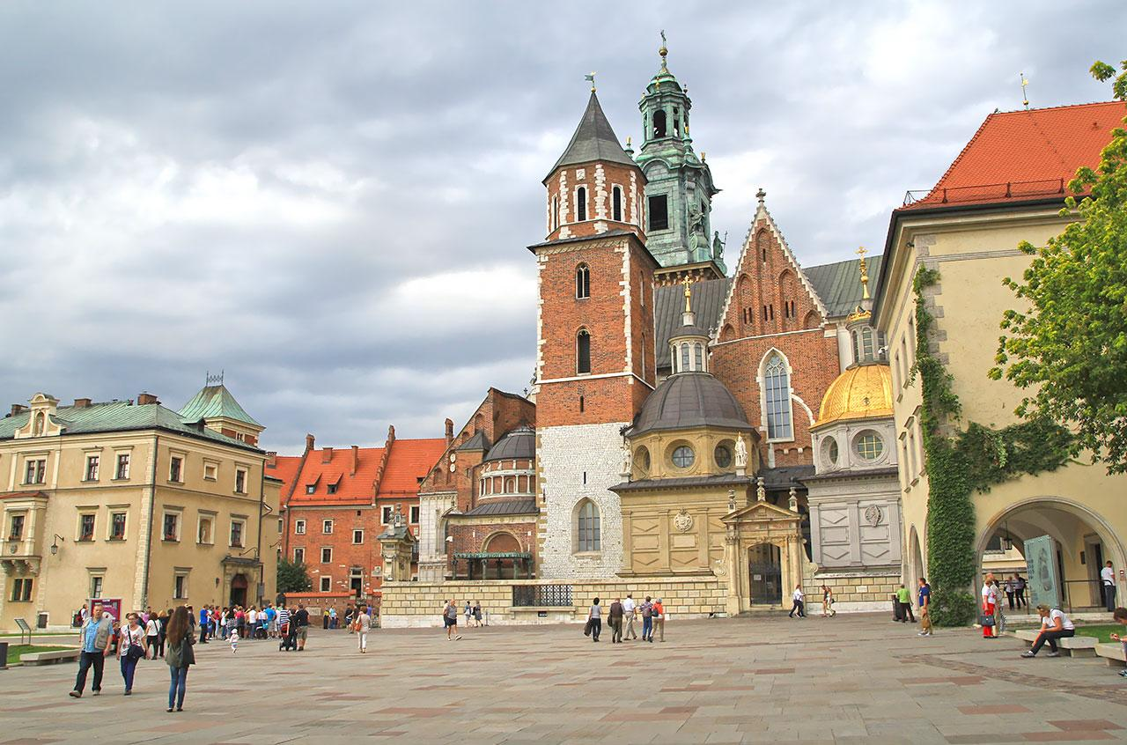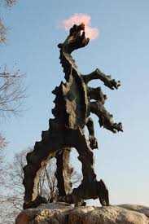 W wierszu wystąpiła mowa o smoku Wawelskim. Jest bardzo ważnym symbole Krakowa i to właśnie w Krakowie jest taki pomnik.
- A teraz nasza następna nowa literka. Będzie to F jak flaga. Na początek popatrzcie na elementy tej literki, które wcale nie są łatwe i spróbujcie poćwiczyć jej pisanie w zadaniach w książkach.
- 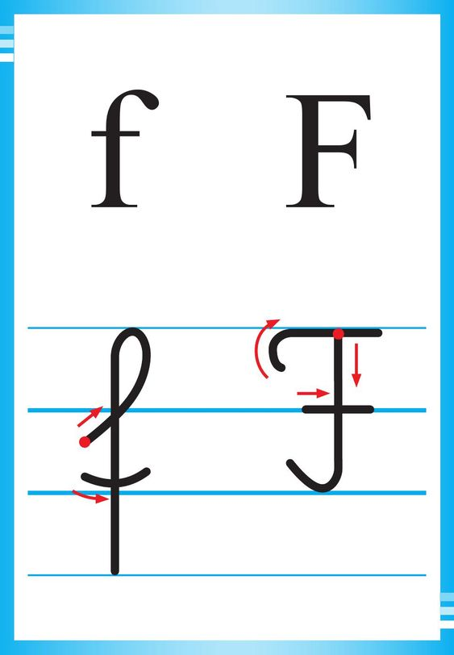

- A teraz poparz na ilustracje, podziel ich nazwy na sylaby, spróbuje podać pierwszą i ostatnią głoskę w wyrazie.
- 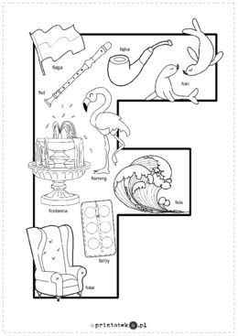

- A teraz spróbujcie narysować smoka ziejącego ogniem! I podpiszcie pracę wyrazem Smok. Oto rysunek smoka:
: